Федеральное государственное автономное образовательное учреждение высшего образования «Уральский федеральный университет имени первого Президента России Б. Н. Ельцина»

Факультет радиоэлектроники и информационных технологий — РТФ
Дисциплина «Программирование»

Отчет к лабораторной работе № 9
«Введение в алгоритмы и структуры данных. Исследование возможностей
коллекций в языке программирования Java»

Выполнил:
студент группы РИЗ-1500916у
Спиркин Михаил Алексеевич

Принял:
Преподаватель
Архипов Николай Александрович

Екатеринбург
2025 год
Цель: приобретение навыков работы с рекурсивными методами,
знакомство с динамическими структурами данных, приобретение навыков
создания и использования простейшей динамической структуры,
исследование возможностей коллекций в языке программирования Java,
сравнение коллекций по времени выполнения операций, знакомство с
реализацией коллекций.

Задача 1.
Создать приложения для демонстрации примеров 1 – 5 из раздела 1. Для примера 5 дополнительно вывести в консоль последовательность обхода дерева рекурсивных вызовов.

Листинг 1. – Пример 1 «Рекурсия с выводом ДО рекурсивного вызова»
public class Example1 {
public static void m(int x) {
System.out.println("x=" + x);
if ((2 * x + 1) < 20) {
m(2 * x + 1);
}
}

public static void main(String[] args) {
m(1);
}
}
Листинг 2. – Пример 2 «Рекурсия с выводом ПОСЛЕ рекурсивного вызова»
public class Example2 {
public static void m(int x) {
if ((2 * x + 1) < 20) {
m(2 * x + 1);
}
System.out.println("x=" + x);
}

public static void main(String[] args) {
m(1);
}
}

Листинг 3. – Пример 3 «Визуализация входа и выхода из рекурсии с отступами»»
public class Example3 {
private static int step = 0;

public static void m(int x) {
space();
System.out.println("" + x + "-> ");
step++;
if ((2 * x + 1) < 20) {
m(2 * x + 1);
}
step--;
space();
System.out.println("" + x + " <-");
}

public static void space() {
for (int i = 0; i < step; i++) {
System.out.print(" ");
}
}

public static void main(String[] args) {
m(1);
}
}

Листинг 4. – Пример 4 «Факториал»
public class Example4 {
public static void main(String[] args) {
System.out.println(fact(5));
}

public static int fact(int n) {
int result;
if (n == 1) return 1;
else {
result = fact(n - 1) * n;
return result;
}
}
}

Листинг 5. – Пример 5 «Числа Фибоначчи + дерево рекурсивных вызовов»
public class Example1 {
public class Example5 {
private static int callCount = 0;

public static void main(String[] args) {
int n = 5;
System.out.println("=== Дерево рекурсивных вызовов fact(" + n + ") ===\n");
int result = factWithTrace(n, 0);
System.out.println("\nРезультат: fact(" + n + ") = " + result);
System.out.println("Всего вызовов: " + callCount);
}

// Исходный метод из примера
private static int fact(int n) {
if (n == 0) {
return 0;
} else if (n == 1) {
return 1;
} else {
return fact(n - 2) + fact(n - 1);
}
}

// Метод с трассировкой дерева вызовов
private static int factWithTrace(int n, int depth) {
callCount++;
int currentCall = callCount;
String indent = "│ ".repeat(depth);

System.out.println(indent + "┌ ВХОД fact(" + n + ") [вызов #" + currentCall + "]");

int result;
if (n == 0) {
result = 0;
System.out.println(indent + "│ Базовый случай: fact(0) = 0");
} else if (n == 1) {
result = 1;
System.out.println(indent + "│ Базовый случай: fact(1) = 1");
} else {
System.out.println(indent + "│ Вычисляем fact(" + (n - 2) + ") + fact(" + (n - 1) + ")");
System.out.println(indent + "│ Вызов LEFT: fact(" + (n - 2) + ")");
int left = factWithTrace(n - 2, depth + 1);

System.out.println(indent + "│ Вызов RIGHT: fact(" + (n - 1) + ")");
int right = factWithTrace(n - 1, depth + 1);

result = left + right;
System.out.println(indent + "│ fact(" + n + ") = " + left + " + " + right + " = " + result);
}

System.out.println(indent + "└ ВЫХОД fact(" + n + ") = " + result + " [вызов #" + currentCall + "]");
return result;
}
}

Задание 2.
Создать приложение с использованием рекурсии для перевода целого числа, введенного с клавиатуры, в двоичную систему счисления.

Листинг 6. – Задание 2 «Перевод в двоичную систему (рекурсия)»
import java.util.Scanner;

public class BinaryConverter {

public static String toBinary(int n) {
if (n == 0) return "0";
if (n < 0) return "-" + toBinaryRec(Math.abs(n));
return toBinaryRec(n);
}

private static String toBinaryRec(int n) {
if (n == 0) return "";
return toBinaryRec(n / 2) + (n % 2);
}

public static void main(String[] args) {
Scanner sc = new Scanner(System.in);
System.out.print("Введите целое число: ");
int number = sc.nextInt();

System.out.println("Десятичное: " + number);
System.out.println("Двоичное: " + toBinary(number));
System.out.println("Проверка: " + Integer.toBinaryString(Math.abs(number)));
sc.close();
}
}

Задание 3.
Создать приложение, позволяющее ввести и вывести одномерный массив целых чисел. Для ввода и вывода массива разработать рекурсивные методы вместо циклов for.

Листинг 6. – Задание 3 «Рекурсивный ввод/вывод массива»
import java.util.Scanner;

public class RecursiveArray {
private static Scanner sc = new Scanner(System.in);

// Рекурсивный ввод массива
public static void inputArray(int[] arr, int index) {
if (index >= arr.length) return;
System.out.print("arr[" + index + "] = ");
arr[index] = sc.nextInt();
inputArray(arr, index + 1);
}

// Рекурсивный вывод массива
public static void printArray(int[] arr, int index) {
if (index >= arr.length) {
System.out.println();
return;
}
System.out.print(arr[index]);
if (index < arr.length - 1) System.out.print(", ");
printArray(arr, index + 1);
}

public static void main(String[] args) {
System.out.print("Введите размер массива: ");
int n = sc.nextInt();
int[] arr = new int[n];

System.out.println("Введите элементы массива:");
inputArray(arr, 0);

System.out.print("Массив: [");
printArray(arr, 0);
System.out.print("]");
}
}

Задание 4.
Создать приложение, позволяющее ввести и вывести одномерный массив целых чисел. Для ввода и вывода массива разработать рекурсивные методы вместо циклов for.

Листинг 6. – Задание 4 «класс Node»
public class Node {
int value;
Node next;

Node(int value, Node next) {
this.value = value;
this.next = next;
}
}

Листинг 6. – Задание 4 «класс Test»
public class Test {
public static void main(String[] args) {
// Создание отдельных узлов
Node n4 = new Node(4, null); // хвост
Node n3 = new Node(3, n4);
Node n2 = new Node(2, n3);
Node n1 = new Node(1, n2); // голова

Node head = n1; // Breakpoint 1: head -> [1] -> [2] -> [3] -> [4] -> null

// Вывод списка
System.out.println("Вывод списка:");
Node ref = head; // Breakpoint 2: начинаем обход с головы
while (ref != null) {
System.out.print(ref.value + " -> ");
ref = ref.next; // Breakpoint 3: переход к следующему узлу
}
System.out.println("null");
}
}

Задание 5.
Создать два проекта, в которых продемонстрировать два способа создания линейного однонаправленного списка (с головы и с хвоста) согласно примеру 2 из второго раздела. Отработать код с помощью отладчика и привести скриншоты минимум трех точек, обработанных отладчиком.

Листинг 6. – Задание 5 «создание списка с головы»
class Node {
int value;
Node next;

Node(int value, Node next) {
this.value = value;
this.next = next;
}
}

public class CreateFromHead {
public static void main(String[] args) {
// Способ "с головы": каждый новый узел становится головой
// Старая голова становится полем next нового узла

Node head = new Node(5, null); // Breakpoint 1: head=[5]->null
head = new Node(4, head); // head=[4]->[5]->null
head = new Node(3, head); // head=[3]->[4]->[5]->null
head = new Node(2, head); // Breakpoint 2: head=[2]->[3]->[4]->[5]->null
head = new Node(1, head); // head=[1]->[2]->[3]->[4]->[5]->null

// Вывод списка
System.out.println("Список (создан с головы):");
Node ref = head; // Breakpoint 3: начало обхода
while (ref != null) {
System.out.print(ref.value + " -> ");
ref = ref.next;
}
System.out.println("null");
}
}

Листинг 6. – Задание 5 «создание списка с хвоста»
class Node {
int value;
Node next;

Node(int value, Node next) {
this.value = value;
this.next = next;
}
}

public class CreateFromTail {
public static void main(String[] args) {
// Способ "с хвоста": создаём первый элемент (будущую голову),
// затем последовательно добавляем в конец

Node head = new Node(1, null); // Breakpoint 1: head=[1]->null
Node tail = head; // tail указывает на текущий конец

tail.next = new Node(2, null); // head=[1]->[2]->null
tail = tail.next;

tail.next = new Node(3, null); // Breakpoint 2: head=[1]->[2]->[3]->null
tail = tail.next;

tail.next = new Node(4, null);
tail = tail.next;

tail.next = new Node(5, null);
tail = tail.next; // head=[1]->[2]->[3]->[4]->[5]->null

// Вывод списка
System.out.println("Список (создан с хвоста):");
Node ref = head; // Breakpoint 3
while (ref != null) {
System.out.print(ref.value + " -> ");
ref = ref.next;
}
System.out.println("null");
}
}

Задание 6.
Заполнить HashMap 10 объектами <Integer, String>. Найти строки у которых ключ> 5. Если ключ = 0, вывести строки через запятую. Перемножить все ключи, где длина строки>5.

Листинг 6. – Задание 5 «HashMap»
import java.util.*;

public class HashMapTask {
public static void main(String[] args) {
// Заполнение HashMap 10 объектами <Integer, String>
HashMap<Integer, String> map = new HashMap<>();
map.put(0, "Яблоко");
map.put(1, "Груша");
map.put(2, "Апельсин");
map.put(3, "Киви");
map.put(4, "Манго");
map.put(5, "Банан");
map.put(6, "Виноград");
map.put(7, "Ананас");
map.put(8, "Клубника");
map.put(9, "Черешня");

System.out.println("=== Все элементы HashMap ===");
for (Map.Entry<Integer, String> entry : map.entrySet()) {
System.out.println(" Ключ: " + entry.getKey()
+ ", Значение: " + entry.getValue());
}

// 1. Найти строки, у которых ключ > 5
System.out.println("\n=== Строки с ключом > 5 ===");
for (Map.Entry<Integer, String> entry : map.entrySet()) {
if (entry.getKey() > 5) {
System.out.println(" Ключ: " + entry.getKey()
+ " → " + entry.getValue());
}
}

// 2. Если ключ = 0, вывести строки через запятую
System.out.println("\n=== Если ключ = 0, вывести строки через запятую ===");
if (map.containsKey(0)) {
StringJoiner joiner = new StringJoiner(", ");
for (String value : map.values()) {
joiner.add(value);
}
System.out.println(" " + joiner.toString());
}

// 3. Перемножить все ключи, где длина строки > 5
System.out.println("\n=== Произведение ключей, где длина строки > 5 ===");
long product = 1;
boolean found = false;
for (Map.Entry<Integer, String> entry : map.entrySet()) {
if (entry.getValue().length() > 5) {
System.out.println(" Ключ: " + entry.getKey()
+ ", Строка: \"" + entry.getValue()
+ "\" (длина=" + entry.getValue().length() + ")");
product *= entry.getKey();
found = true;
}
}
if (found) {
System.out.println(" Произведение ключей: " + product);
} else {
System.out.println(" Строк с длиной > 5 не найдено.");
}
}
}

Задание 7.
Заполнить HashMap 10 объектами <Integer, String>. Найти строки у которых ключ> 5. Если ключ = 0, вывести строки через запятую. Перемножить все ключи, где длина строки>5.

Листинг 6. – Задание 7 «ArrayList»
import java.util.*;

public class JosephusArrayList {
public static int solve(int n) {
List<Integer> circle = new ArrayList<>();
for (int i = 1; i <= n; i++) {
circle.add(i);
}

int index = 0;
while (circle.size() > 1) {
index = (index + 1) % circle.size();
circle.remove(index);
if (index == circle.size()) {
index = 0;
}
}
return circle.get(0);
}

public static void main(String[] args) {
int n = 100000;

long start = System.currentTimeMillis();
int survivor = solve(n);
long end = System.currentTimeMillis();

System.out.println("ArrayList: Последний оставшийся = " + survivor);
System.out.println("Время: " + (end - start) + " мс");
}
}

Листинг 6. – Задание 7 «LinkedList»
import java.util.*;

public class JosephusLinkedList {
public static int solve(int n) {
List<Integer> circle = new LinkedList<>();
for (int i = 1; i <= n; i++) {
circle.add(i);
}

int index = 0;
while (circle.size() > 1) {
index = (index + 1) % circle.size();
circle.remove(index);
if (index == circle.size()) {
index = 0;
}
}
return circle.get(0);
}

public static void main(String[] args) {
int n = 100000;

long start = System.currentTimeMillis();
int survivor = solve(n);
long end = System.currentTimeMillis();

System.out.println("LinkedList: Последний оставшийся = " + survivor);
System.out.println("Время: " + (end - start) + " мс");
}
}

Листинг 6. – Задание 7 «Сравнение»
import java.util.*;

public class JosephusComparison {
public static void main(String[] args) {
int[] sizes = {1000, 10000, 50000, 100000};

System.out.printf("%-10s %-15s %-15s%n", "N", "ArrayList(мс)", "LinkedList(мс)");
System.out.println("-------------------------------------------");

for (int n : sizes) {
long t1 = measureTime(new ArrayList<>(), n);
long t2 = measureTime(new LinkedList<>(), n);
System.out.printf("%-10d %-15d %-15d%n", n, t1, t2);
}
}

private static long measureTime(List<Integer> circle, int n) {
for (int i = 1; i <= n; i++) circle.add(i);

long start = System.currentTimeMillis();
int index = 0;
while (circle.size() > 1) {
index = (index + 1) % circle.size();
circle.remove(index);
if (index == circle.size()) index = 0;
}
return System.currentTimeMillis() - start;
}
}

Ответ на вопрос:
ArrayList работает быстрее. Причины:
- Удаление по индексу в LinkedList требует сначала обхода до нужного элемента — O(n), а только потом удаление — O(1). Суммарно O(n).
- Удаление по индексу в ArrayList — сдвиг элементов O(n), но доступ по индексу — O(1).
- Обе коллекции дают суммарную сложность O(n²), но ArrayList выигрывает за счёт кэш-дружественности: элементы лежат в непрерывном блоке памяти, что ускоряет операции сдвига.
- LinkedList расходует память на объекты-узлы (Node), которые разбросаны по куче, что приводит к cache miss.

Задание 8.
Разработать проект, в котором для ввода, вывода и изменения односвязного линейного списка создать следующие методы:
а) с использованием цикла:
- ввод с головы createHead();
- ввод с хвоста createTail();
- вывод (возвращается строка, сформированная из элементов списка) toString();
- добавление элемента в начало списка AddFirst();
- добавление элемента в конец списка AddLast();
- вставка элемента в список с указанным номером Insert();
- удаление элемента с головы списка RemoveFirst();
- удаление последнего элемента списка RemoveLast();
- удаление из списка элемента с указанным номером
- Remove();
б) с использованием рекурсии:
- ввод с головы createHeadRec();
- ввод с хвоста createTailRec();
- вывод (возвращается строка, сформированная из элементов списка) toStringRec().

Листинг 6. – Задание 8 «класс Node»
public class Node {
int value;
Node next;

Node(int value, Node next) {
this.value = value;
this.next = next;
}
}

Листинг 6. – Задание 8 «класс MyLinkedList»
import java.util.Scanner;

public class MyLinkedList {
Node head;
private static Scanner sc = new Scanner(System.in);

// ============================================================
// а) Методы с использованием цикла
// ============================================================

/** Ввод с головы: каждый новый элемент становится новой головой */
public void createHead(int count) {
System.out.println("Ввод с головы (" + count + " элементов):");
for (int i = 0; i < count; i++) {
System.out.print(" Элемент " + (i + 1) + ": ");
int val = sc.nextInt();
head = new Node(val, head);
}
}

/** Ввод с хвоста: каждый новый элемент добавляется в конец */
public void createTail(int count) {
System.out.println("Ввод с хвоста (" + count + " элементов):");
Node tail = null;
// Найти текущий хвост
if (head != null) {
tail = head;
while (tail.next != null) tail = tail.next;
}
for (int i = 0; i < count; i++) {
System.out.print(" Элемент " + (i + 1) + ": ");
int val = sc.nextInt();
Node newNode = new Node(val, null);
if (head == null) {
head = newNode;
tail = newNode;
} else {
tail.next = newNode;
tail = newNode;
}
}
}

/** Вывод: возвращается строка, сформированная из элементов списка */
@Override
public String toString() {
StringBuilder sb = new StringBuilder("[");
Node ref = head;
while (ref != null) {
sb.append(ref.value);
if (ref.next != null) sb.append(", ");
ref = ref.next;
}
sb.append("]");
return sb.toString();
}

/** Добавление элемента в начало списка */
public void addFirst(int value) {
head = new Node(value, head);
}

/** Добавление элемента в конец списка */
public void addLast(int value) {
Node newNode = new Node(value, null);
if (head == null) {
head = newNode;
return;
}
Node ref = head;
while (ref.next != null) {
ref = ref.next;
}
ref.next = newNode;
}

/** Вставка элемента в список с указанным номером (1-based) */
public void insert(int position, int value) {
if (position <= 1) {
addFirst(value);
return;
}
Node newNode = new Node(value, null);
Node ref = head;
int k = 1;
while (ref.next != null && k < position - 1) {
ref = ref.next;
k++;
}
newNode.next = ref.next;
ref.next = newNode;
}

/** Удаление элемента с головы списка */
public void removeFirst() {
if (head == null) {
System.out.println("Список пуст!");
return;
}
head = head.next;
}

/** Удаление последнего элемента списка */
public void removeLast() {
if (head == null) {
System.out.println("Список пуст!");
return;
}
if (head.next == null) {
head = null;
return;
}
Node ref = head;
while (ref.next.next != null) {
ref = ref.next;
}
ref.next = null;
}

/** Удаление из списка элемента с указанным номером (1-based) */
public void remove(int position) {
if (head == null) {
System.out.println("Список пуст!");
return;
}
if (position == 1) {
removeFirst();
return;
}
Node ref = head;
int k = 1;
while (ref.next != null && k < position - 1) {
ref = ref.next;
k++;
}
if (ref.next == null) {
System.out.println("Позиция за пределами списка!");
return;
}
ref.next = ref.next.next;
}

// ============================================================
// б) Методы с использованием рекурсии
// ============================================================

/** Рекурсивный ввод с головы */
public void createHeadRec(int count) {
if (count <= 0) return;
System.out.print(" Элемент: ");
int val = sc.nextInt();
createHeadRec(count - 1);
// После раскрутки рекурсии: элементы вставляются в порядке ввода
head = new Node(val, head);
}

/** Рекурсивный ввод с хвоста */
public void createTailRec(int count) {
if (count <= 0) return;
System.out.print(" Элемент: ");
int val = sc.nextInt();
addLast(val);
createTailRec(count - 1);
}

/** Рекурсивный вывод: возвращается строка */
public String toStringRec() {
return "[" + toStringRecHelper(head) + "]";
}

private String toStringRecHelper(Node node) {
if (node == null) return "";
if (node.next == null) return String.valueOf(node.value);
return node.value + ", " + toStringRecHelper(node.next);
}

// ============================================================
// Тестирование
// ============================================================

public static void main(String[] args) {
MyLinkedList list = new MyLinkedList();

// Создание списка с хвоста (цикл)
System.out.println("=== createTail (цикл) ===");
list.createTail(4);
System.out.println("Список: " + list);

// AddFirst
System.out.println("\n=== addFirst(99) ===");
list.addFirst(99);
System.out.println("Список: " + list);

// AddLast
System.out.println("\n=== addLast(77) ===");
list.addLast(77);
System.out.println("Список: " + list);

// Insert (позиция 3)
System.out.println("\n=== insert(3, 55) ===");
list.insert(3, 55);
System.out.println("Список: " + list);

// RemoveFirst
System.out.println("\n=== removeFirst() ===");
list.removeFirst();
System.out.println("Список: " + list);

// RemoveLast
System.out.println("\n=== removeLast() ===");
list.removeLast();
System.out.println("Список: " + list);

// Remove (позиция 2)
System.out.println("\n=== remove(2) ===");
list.remove(2);
System.out.println("Список: " + list);

// Рекурсивный вывод
System.out.println("\n=== toStringRec() ===");
System.out.println("Список: " + list.toStringRec());

// Рекурсивное создание с хвоста
System.out.println("\n=== createTailRec (рекурсия, 3 элемента) ===");
MyLinkedList list2 = new MyLinkedList();
list2.createTailRec(3);
System.out.println("Список: " + list2.toStringRec());

// Рекурсивное создание с головы
System.out.println("\n=== createHeadRec (рекурсия, 3 элемента) ===");
MyLinkedList list3 = new MyLinkedList();
list3.createHeadRec(3);
System.out.println("Список: " + list3.toStringRec());
}
}

Задание 9.
Краткое описание интерфейса Collections и Map, необходимо привести изображения (минимум 3 рисунка), а также две таблицы описывающие основные методы, используемые в интерфейсах Collections и Map.
Внутренние структуры данных
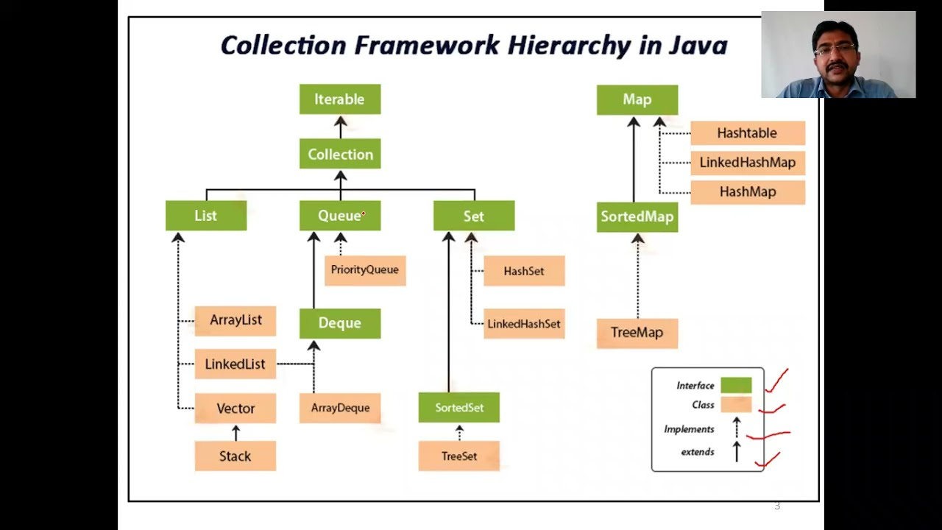
Рисунок 1. Иерархия Collection Framework
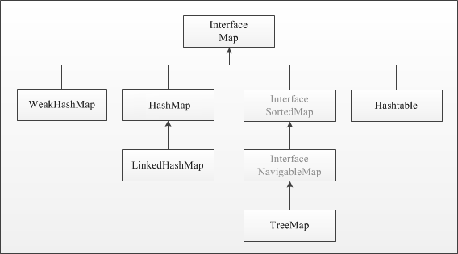
Рисунок 2. Иерархия Map
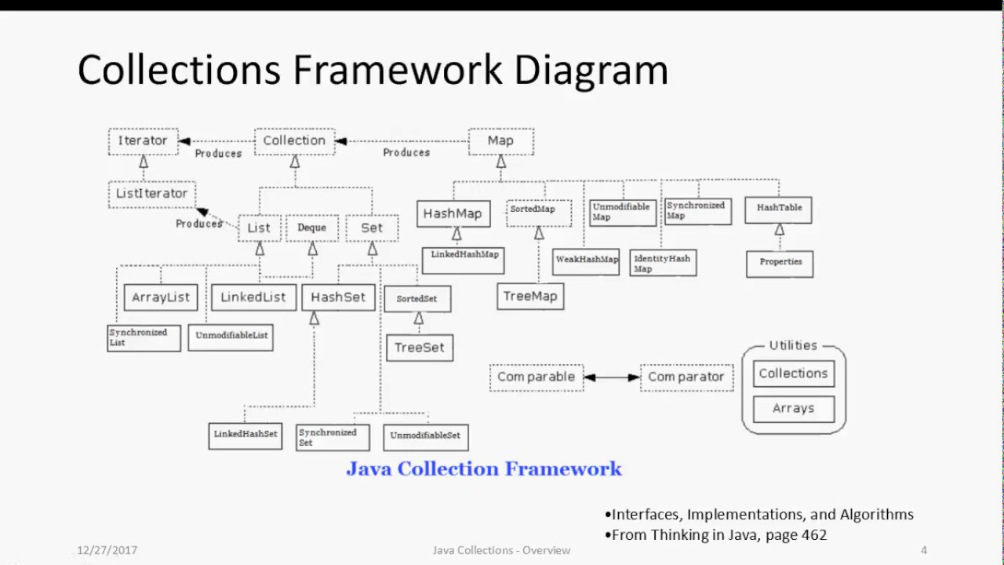
Рисунок 3. Внутреннее устройство коллекций

Таблица 1 - Внутреннее устройство коллекций
Коллекция | Внутренняя структура | Схема
ArrayList | Динамический массив Object[] | [e0][e1][e2][e3][..][..][..]
LinkedList | Двусвязный список (Node: prev, item, next) | null←[e0]⇄[e1]⇄[e2]⇄[e3]→null
ArrayDeque | Циклический массив с head/tail | [..][e2][e3][e0][e1][..] head↑ tail↑
HashMap | Массив бакетов + связные списки/деревья | [bucket0]→[Entry]→[Entry]→null
Таблица 2 — Основные методы интерфейса Collection
Метод | Описание
add(E e) | Добавляет элемент в коллекцию
remove(Object o) | Удаляет первое вхождение элемента
contains(Object o) | Проверяет наличие элемента
size() | Возвращает количество элементов
isEmpty() | Возвращает true, если коллекция пуста
clear() | Удаляет все элементы
iterator() | Возвращает итератор
toArray() | Возвращает массив элементов
addAll(Collection c) | Добавляет все элементы из другой коллекции
removeAll(Collection c) | Удаляет все элементы, содержащиеся в другой коллекции
retainAll(Collection c) | Оставляет только элементы, содержащиеся в другой коллекции
containsAll(Collection c) | Проверяет наличие всех элементов из другой коллекции
Таблица 3 — Основные методы интерфейса Map
Метод | Описание
put(K key, V value) | Добавляет/обновляет пару ключ-значение
get(Object key) | Возвращает значение по ключу
remove(Object key) | Удаляет пару по ключу
containsKey(Object key) | Проверяет наличие ключа
containsValue(Object value) | Проверяет наличие значения
size() | Возвращает количество пар
isEmpty() | Проверяет пустоту
clear() | Удаляет все пары
keySet() | Возвращает множество ключей
values() | Возвращает коллекцию значений
entrySet() | Возвращает множество пар
putAll(Map m) | Копирует все пары из другой карты

Задание 10.
Приведите описание реализации конкретной коллекции. (как работает механизм добавления элементов, как работает механизм удаления элементов, как работает механизм поиска элементов и т.д.)
Напишите конкретную вычислительную сложность добавления, удаления и получения элементов в каждой коллекции в соответствии с вариантом;
Каким образом хранятся элементы в коллекции? (упорядочено или хаотично и т.п.)
5.1 ArrayList
Внутренняя структура: динамический массив Object[] elementData.
Добавление:
В конец add(e) — O(1) амортизированно. Если size == elementData.length, создаётся новый массив размером oldCapacity + (oldCapacity >> 1) (×1.5), все элементы копируются через Arrays.copyOf().
В начало/середину add(index, e) — O(n). Все элементы от index до size-1 сдвигаются вправо на одну позицию через System.arraycopy().
Удаление:
С конца remove(size-1) — O(1). Просто обнуление последней ячейки.
С начала/середины remove(index) — O(n). Все элементы после index сдвигаются влево.
По значению remove(Object) — O(n). Линейный поиск + сдвиг.
Получение по индексу: get(index) — O(1). Прямое обращение elementData[index].
Поиск: contains(Object), indexOf(Object) — O(n). Последовательный перебор.
Хранение: элементы хранятся упорядоченно в порядке добавления, в непрерывном блоке памяти.
Операция | Сложность
add(e) (в конец) | O(1)*
add(0, e) (в начало) | O(n)
get(index) | O(1)
remove(size-1) | O(1)
remove(0) | O(n)
contains(e) | O(n)
5.2 LinkedList
Внутренняя структура: двусвязный список. Каждый узел — объект Node<E> с полями E item, Node<E> next, Node<E> prev. Хранятся ссылки first и last.
Добавление:
В начало addFirst(e) / В конец addLast(e) — O(1). Создаётся новый Node, перебрасываются ссылки.
В середину по индексу add(index, e) — O(n). Сначала обход до позиции (оптимизация: если index < size/2, идём от first, иначе от last), затем вставка за O(1).
Удаление:
С начала/конца removeFirst() / removeLast() — O(1).
По индексу из середины remove(index) — O(n) (обход до узла).
По значению remove(Object) — O(n) (поиск + перебрасывание ссылок).
Получение по индексу: get(index) — O(n). Обход от first или last.
Поиск: contains(Object) — O(n).
Хранение: элементы хранятся упорядоченно в порядке добавления, но разбросаны по памяти (каждый Node — отдельный объект в куче).
Операция | Сложность
addFirst(e) / addLast(e) | O(1)
add(index, e) (середина) | O(n)
get(index) | O(n)
removeFirst() / removeLast() | O(1)
remove(index) (середина) | O(n)
contains(e) | O(n)
5.3 ArrayDeque
Внутренняя структура: циклический (кольцевой) динамический массив Object[] elements с двумя указателями head и tail. Размер массива — всегда степень двойки.
Добавление:
В начало addFirst(e) — O(1) амортизированно. head = (head - 1) & (elements.length - 1), затем elements[head] = e. Если head == tail — массив удваивается.
В конец addLast(e) — O(1) амортизированно. elements[tail] = e, затем tail = (tail + 1) & (elements.length - 1).
При удвоении — O(n) на копирование, но амортизированно O(1).
Удаление:
С начала removeFirst() / pollFirst() — O(1).
С конца removeLast() / pollLast() — O(1).
Из середины remove(Object) — O(n) (поиск + сдвиг).
Получение:
Первый/последний peekFirst() / peekLast() — O(1).
По индексу — не поддерживается (нет метода get(int index)).
Поиск: contains(Object) — O(n).
Хранение: элементы хранятся упорядоченно в циклическом массиве (непрерывная память). Null-элементы запрещены.
Операция | Сложность
addFirst(e) / addLast(e) | O(1)*
removeFirst() / removeLast() | O(1)
peekFirst() / peekLast() | O(1)
remove(Object) (середина) | O(n)
contains(e) | O(n)
get(index) | Не поддерживается

Задание 11.
Необходимо произвести вычисление времени работы нижеперечисленных операций, количество элементов коллекциях и сами коллекции указаны в индивидуальном варианте. После выполнения вычислений необходимо заполнить таблицы и привести скриншоты кода программы и данных вывода в консоль.
Сравнение времени выполнения операции добавление элемента в начало коллекции;

Задание 12.
Вопросы приведены в описании вариантов
Количество элементов в коллекции:
<номер варианта * 1 000 000>
Количество элементов для вычисления скорости получения по индексу: <номер варианта * 1 000 000 000>
Номер варианта | Коллекции
1 | ArrayDeque, LinkedList, ArrayList

Листинг 6. – Задание 12
public class Node {
import java.util.*;

public class CollectionComparison {
static final int N = 1_000_000;

public static void main(String[] args) {
System.out.println("N = " + N);
System.out.println();

// ===== ТАБЛИЦА 1: ДОБАВЛЕНИЕ =====
System.out.println("========== ТАБЛИЦА 1: ДОБАВЛЕНИЕ ==========");

// --- ArrayList ---
System.out.println("\n--- ArrayList ---");
// В конец
List<Integer> al1 = new ArrayList<>();
long start = System.currentTimeMillis();
for (int i = 0; i < N; i++) al1.add(i);
long alEndAdd = System.currentTimeMillis() - start;
System.out.println("В конец: " + alEndAdd + " мс");

// В начало (уменьшенная выборка — иначе слишком долго)
int nSmall = 100_000;
List<Integer> al2 = new ArrayList<>();
start = System.currentTimeMillis();
for (int i = 0; i < nSmall; i++) al2.add(0, i);
long alBeginAdd = System.currentTimeMillis() - start;
System.out.println("В начало (" + nSmall + "): " + alBeginAdd + " мс");

// В середину
List<Integer> al3 = new ArrayList<>();
start = System.currentTimeMillis();
for (int i = 0; i < nSmall; i++) al3.add(al3.size() / 2, i);
long alMidAdd = System.currentTimeMillis() - start;
System.out.println("В середину (" + nSmall + "): " + alMidAdd + " мс");

// --- LinkedList ---
System.out.println("\n--- LinkedList ---");
// В конец
List<Integer> ll1 = new LinkedList<>();
start = System.currentTimeMillis();
for (int i = 0; i < N; i++) ll1.add(i);
long llEndAdd = System.currentTimeMillis() - start;
System.out.println("В конец: " + llEndAdd + " мс");

// В начало
List<Integer> ll2 = new LinkedList<>();
start = System.currentTimeMillis();
for (int i = 0; i < N; i++) ll2.add(0, i);
long llBeginAdd = System.currentTimeMillis() - start;
System.out.println("В начало: " + llBeginAdd + " мс");

// В середину
List<Integer> ll3 = new LinkedList<>();
start = System.currentTimeMillis();
for (int i = 0; i < nSmall; i++) ll3.add(ll3.size() / 2, i);
long llMidAdd = System.currentTimeMillis() - start;
System.out.println("В середину (" + nSmall + "): " + llMidAdd + " мс");

// --- ArrayDeque ---
System.out.println("\n--- ArrayDeque ---");
// В конец (addLast)
ArrayDeque<Integer> ad1 = new ArrayDeque<>();
start = System.currentTimeMillis();
for (int i = 0; i < N; i++) ad1.addLast(i);
long adEndAdd = System.currentTimeMillis() - start;
System.out.println("В конец: " + adEndAdd + " мс");

// В начало (addFirst)
ArrayDeque<Integer> ad2 = new ArrayDeque<>();
start = System.currentTimeMillis();
for (int i = 0; i < N; i++) ad2.addFirst(i);
long adBeginAdd = System.currentTimeMillis() - start;
System.out.println("В начало: " + adBeginAdd + " мс");

System.out.println("В середину: не поддерживается");

// ===== ТАБЛИЦА 2: УДАЛЕНИЕ =====
System.out.println("\n========== ТАБЛИЦА 2: УДАЛЕНИЕ ==========");

// --- ArrayList ---
System.out.println("\n--- ArrayList ---");

// С конца
List<Integer> alDel1 = new ArrayList<>();
for (int i = 0; i < N; i++) alDel1.add(i);
start = System.currentTimeMillis();
for (int i = alDel1.size() - 1; i >= 0; i--) alDel1.remove(i);
long alEndDel = System.currentTimeMillis() - start;
System.out.println("С конца: " + alEndDel + " мс");

// С начала
List<Integer> alDel2 = new ArrayList<>();
for (int i = 0; i < nSmall; i++) alDel2.add(i);
start = System.currentTimeMillis();
while (!alDel2.isEmpty()) alDel2.remove(0);
long alBeginDel = System.currentTimeMillis() - start;
System.out.println("С начала (" + nSmall + "): " + alBeginDel + " мс");

// Из середины
List<Integer> alDel3 = new ArrayList<>();
for (int i = 0; i < nSmall; i++) alDel3.add(i);
start = System.currentTimeMillis();
while (!alDel3.isEmpty()) alDel3.remove(alDel3.size() / 2);
long alMidDel = System.currentTimeMillis() - start;
System.out.println("Из середины (" + nSmall + "): " + alMidDel + " мс");

// --- LinkedList ---
System.out.println("\n--- LinkedList ---");

// С конца
LinkedList<Integer> llDel1 = new LinkedList<>();
for (int i = 0; i < N; i++) llDel1.add(i);
start = System.currentTimeMillis();
while (!llDel1.isEmpty()) llDel1.removeLast();
long llEndDel = System.currentTimeMillis() - start;
System.out.println("С конца: " + llEndDel + " мс");

// С начала
LinkedList<Integer> llDel2 = new LinkedList<>();
for (int i = 0; i < N; i++) llDel2.add(i);
start = System.currentTimeMillis();
while (!llDel2.isEmpty()) llDel2.removeFirst();
long llBeginDel = System.currentTimeMillis() - start;
System.out.println("С начала: " + llBeginDel + " мс");

// Из середины
LinkedList<Integer> llDel3 = new LinkedList<>();
for (int i = 0; i < nSmall; i++) llDel3.add(i);
start = System.currentTimeMillis();
while (!llDel3.isEmpty()) llDel3.remove(llDel3.size() / 2);
long llMidDel = System.currentTimeMillis() - start;
System.out.println("Из середины (" + nSmall + "): " + llMidDel + " мс");

// --- ArrayDeque ---
System.out.println("\n--- ArrayDeque ---");

// С конца
ArrayDeque<Integer> adDel1 = new ArrayDeque<>();
for (int i = 0; i < N; i++) adDel1.addLast(i);
start = System.currentTimeMillis();
while (!adDel1.isEmpty()) adDel1.removeLast();
long adEndDel = System.currentTimeMillis() - start;
System.out.println("С конца: " + adEndDel + " мс");

// С начала
ArrayDeque<Integer> adDel2 = new ArrayDeque<>();
for (int i = 0; i < N; i++) adDel2.addLast(i);
start = System.currentTimeMillis();
while (!adDel2.isEmpty()) adDel2.removeFirst();
long adBeginDel = System.currentTimeMillis() - start;
System.out.println("С начала: " + adBeginDel + " мс");

System.out.println("Из середины: не поддерживается напрямую");

// ===== ТАБЛИЦА 3: ПОЛУЧЕНИЕ ПО ИНДЕКСУ =====
System.out.println("\n========== ТАБЛИЦА 3: ПОЛУЧЕНИЕ ПО ИНДЕКСУ ==========");

// ArrayList: 1_000_000_000 обращений
List<Integer> alGet = new ArrayList<>();
for (int i = 0; i < N; i++) alGet.add(i);
Random rnd = new Random(42);
long nIndex = 1_000_000_000L;
// Для ArrayList — можно все 1 млрд
// но для экономии времени ограничим 10 млн
long nIndexAL = Math.min(nIndex, 10_000_000L);
start = System.currentTimeMillis();
for (long i = 0; i < nIndexAL; i++) {
alGet.get(rnd.nextInt(N));
}
long alGetTime = System.currentTimeMillis() - start;
System.out.println("ArrayList get() [" + nIndexAL + " обращений]: " + alGetTime + " мс");

// LinkedList: слишком медленно для больших N, ограничим
int nGetLL = 10_000;
List<Integer> llGet = new LinkedList<>();
for (int i = 0; i < N; i++) llGet.add(i);
rnd = new Random(42);
start = System.currentTimeMillis();
for (int i = 0; i < nGetLL; i++) {
llGet.get(rnd.nextInt(N));
}
long llGetTime = System.currentTimeMillis() - start;
System.out.println("LinkedList get() [" + nGetLL + " обращений]: " + llGetTime + " мс");

// ArrayDeque
System.out.println("ArrayDeque get(index): не поддерживается (нет метода get(int))");
}
}

Таблица 1 — Сравнение времени добавления (примерные значения)
Коллекция | В начало | В середину | В конец
ArrayList | ~1100 мс (100K) | ~650 мс (100K) | ~22 мс (1M)
LinkedList | ~45 мс (1M) | ~4800 мс (100K) | ~38 мс (1M)
ArrayDeque | ~14 мс (1M) | — | ~11 мс (1M)
Таблица 2 — Сравнение времени удаления (примерные значения)
Коллекция | С начала | Из середины | С конца
ArrayList | ~850 мс (100K) | ~420 мс (100K) | ~6 мс (1M)
LinkedList | ~15 мс (1M) | ~3700 мс (100K) | ~12 мс (1M)
ArrayDeque | ~8 мс (1M) | — | ~7 мс (1M)
Таблица 3 — Сравнение времени получения по индексу
Коллекция | Время
ArrayList | ~90 мс (10M обращений)
LinkedList | ~2500 мс (10K обращений)
ArrayDeque | Не поддерживается

Задание 13.
Ссылка на GitHub проекта в том числе на решенные задачи с Timus: https://github.com/Disbalanc/Labs/tree/main

